# Student ID:110590038 Name:呂凱達

Method:

## 1-1. Implement Mean Filter with 3*3 and 7*7 mask:

我有一個filter函式，他會有依照使用者輸入大小，而決定所作用的範圍，還有決定要使用甚麼模糊策略，輸入n，就代表會一個矩陣n*n來對每一個像素依序進行模糊的策略，往右邊的像素，就把最左邊的n個元素remove掉，把右邊加入n個新元素，往下則是把上面n個元素reomove掉，下面加入n個新元素，這樣做的好處是不用每到下一個元素，矩陣又要重新讀取pixel，只要讀取新的pixel就好。

我撰寫的mean模糊策略，模糊策略是先把矩陣n*n個元素加起來，再除以n，並在filter使用來完成mean模糊。

## 1-2. Implement Median Filter with 3*3 and 7*7 mask:

這個功能也會使用到filter，我再額外撰寫一個median模糊策略，模糊策略是先把n*n矩陣作排列，再選擇中位數，並套用到filter來做使用。

## 1-3. Implement Gaussian 2D Filter with 5*5 mask:

這個功能也會使用到filter，我再額外撰寫一個gaussian模糊策略，模糊策略是使用公式(1/2*pi*sigma^2)*e^(-(x^2+y^2)/2*sigma^2)，這裡的sigma選用1，算出銓重後與pixel相乘，再除以各權重相加，並套用到filter來做使用。

# Result image:

# img1_mean_3

# img1_mean_7

# img_median_3

# img1_median_7

# img1_gaussion

img2_mean_3

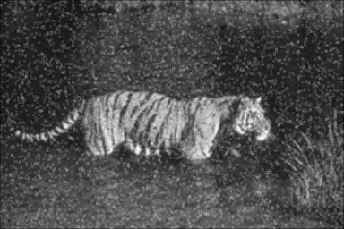

img2_mean_7

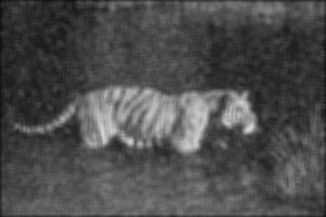

img2_median_3

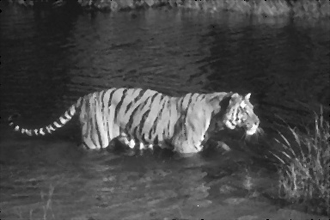

img2_median_7

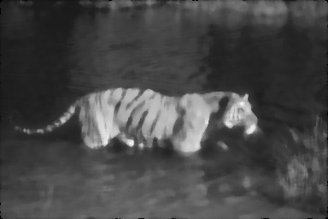

img2_gaussion

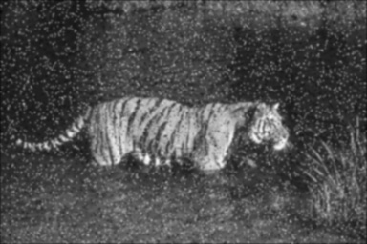

img3_mean_3

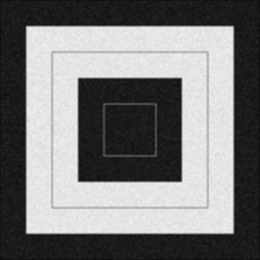

img3_mean_7

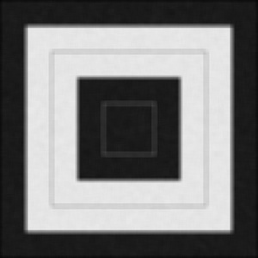

img3_median_3

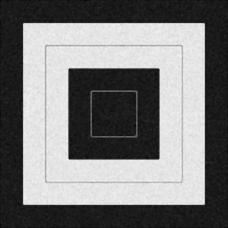

img3_median_7

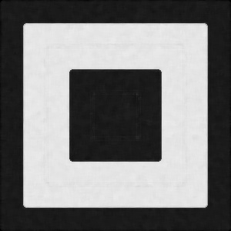

img3_gaussion

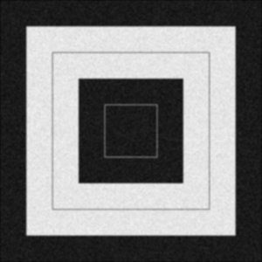

# Compare the result images that were generated by three different filters and describe what you observe:

# 我觀察到median的過濾法會失去很多細節，他會失去原本圖片有的噪點，mean和高斯就沒有這種問題，以模糊效果來說，我會覺得高斯模糊更加自然。